**ใจเขา ใจเรา**

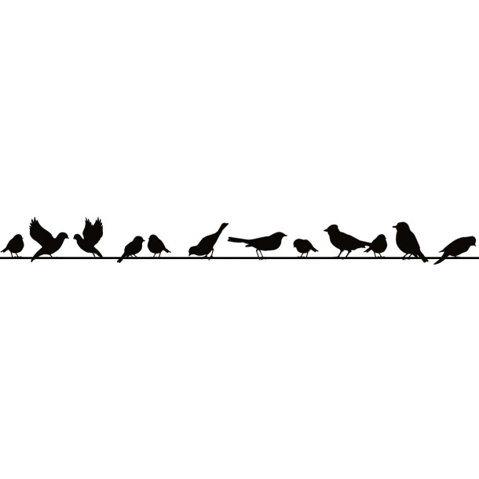

วัชรินทร์ มณีวงษ์ ครูกิ๊ฟ ชั้น ๔

ปีการศึกษา ๒๕๕๙ นี้ มีนักเรียนอยู่คนหนึ่งช่างพูด ช่างคุย กล้าแสดงความคิดเห็น และที่สำคัญกล้า แสดงความรู้สึกเป็นอย่างมาก ไม่เข้าใจก็บอกว่าไม่เข้าใจ เบื่อก็บอกว่าเบื่อ ไม่อยากเขียนก็บอกว่าไม่อยากเขียน ขี้เกียจก็บอกว่าขี้เกียจ ง่วงก็บอกว่าง่วง (บางครั้งเคยได้ยินจากครูประจำวิชาว่านอนหลับในเวลาเรียนเลยทีเดียว) ความกล้าเหล่านี้มักเกิดขึ้นในห้องเรียนอยู่บ่อยๆ ทำเอาครูผู้สอนปวดหัวไปตามๆ กัน โดยเฉพาะอย่างยิ่ง ครูประจำชั้นที่ต้องสอนด้วยแล้วนั้น**ปวดหัวเป็น ๒ เท่า**

แรกๆ เราไม่สนิทกัน เมื่อเวลาเกิดเรื่อง เช่น ผมง่วง ผมเบื่อ ผมไม่เข้าใจ ผมไม่อยากเขียน ทำไมต้องเขียนด้วย ฟังเฉยๆ ไม่ได้เหรอ?!?! คำตอบโต้ของครูที่ส่งไปก็อธิบายซะยืดยาว มันต้องอย่างนั้น เพราะว่ามันอย่างนี้ สอนแล้ว สอนอีก บ่นแล้วบ่นอีก สอนไปบ่นไป จนบางครั้งตนเองก็รู้สึกว่าเริ่มบ่นมากเกินไปแล้วถึงกับ ต้องขอโทษเด็กๆ ในห้อง เพราะคงจะทำให้บรรยากาศในการเรียนไม่สนุกเอาเสียเลย ทีนี้ ก็กลับมาคิดว่าสาเหตุมันเกิดมาจากอะไรกันแน่ เด็กไม่ชอบวิชาที่เราสอน หรือเด็กไม่ชอบที่ตัวเรา ถ้าเป็นเพราะวิชาก็ไม่ค่อยน่าเป็นห่วงเท่าไหร่ ชินเสียแล้ว เพราะทุกๆ ปี ทุกๆ เทอม ที่สอนมาก็มักมีเด็กจำนวนหนึ่งที่ไม่ชอบ ไม่ว่ากัน เพราะทุกคนจะชอบเหมือนกันหมดคงเป็นไปไม่ได้ ค่อยๆ ปรับค่อยๆ เปลี่ยนกันไป ชอบเรียนสักครั้งก็พอใจแล้ว แต่ถ้าเด็กไม่ชอบที่ตัวเราล่ะ จะทำอย่างไรกันดี เป็นครูประจำชั้นเขาซะด้วย ทีนี้ก็คงต้องลองทำความเข้าใจกันดูว่าสาเหตุมันเกิดจากอะไรกันแน่

จริงๆ แล้ว ก่อนจะเข้าใจนักเรียนได้ ครูนี่แหละก็ต้องเข้าใจตนเองเสียก่อน เข้าใจว่าคนๆ หนึ่งเวลาจะทำสิ่งใดได้ก็ต้องอาศัยหลายๆ อย่าง ทั้งหน้าที่ ความรับผิดชอบ อารมณ์ เหตุผลต่างๆ นานา แต่สิ่งที่ต้องการอย่างยิ่ง ก็คือใจ ทั้งจิตใจ กำลังใจ แรงบันดาลใจ น้ำใจ ที่จะทำสิ่งนั้นให้จงได้ ไม่ว่าสิ่งนั้นจะเล็กหรือใหญ่ จะสำคัญหรือไม่สำคัญ หากใจไม่พร้อมสิ่งนั้นก็คงไม่สำเร็จบริบูรณ์ไปได้ คงเพียงแค่เสร็จๆ ไปก็เท่านั้น ยิ่งถ้าต้องทำตามคำสั่ง หรือคำร้องขอแล้วล่ะก็ ยิ่งต้องการความเข้าอกเข้าใจ เพิ่มเข้ามาอีก ไม่ต้องมาอยู่ฝ่ายเดียวกันหรอก แค่เข้าใจ เห็นใจกันก็พอ

เมื่อรู้ว่าเด็ก ก็คือคนๆ หนึ่ง เด็กก็เหมือนเรา เราก็ต้องเอาใจเขามาใส่ใจเรา หากเป็นเราบ้าง เราจะเป็นอย่างไร

ถ้าเป็นเรา วิธีการนี้น่าจะได้ผล เราลองเป็นเพื่อนกันดู

เมื่ออยู่นอกห้องเรียน นอกเวลาเรียน เราคุยกัน เราฟังเขามากขึ้น เราแลกเปลี่ยนกัน ในเรื่องอื่นๆ นอกเหนือจากเรื่องที่เรียน ก็พอจะบอกได้ว่าเขาไม่ได้ไม่ชอบครูนะ เขายังยินดีจะแลกเปลี่ยนเรื่องราวของเขากับครู (ในฐานะครูประจำชั้นก็พลอยโล่งใจไปเปราะหนึ่ง) ทีนี้ก็กลับมาที่ตัววิชาเขาไม่ชอบวิชา? แต่เขาเคยบอกว่า ขอนั่งฟังเฉยๆ ได้มั้ย ก็ไม่ได้แปลว่าเขาจะไม่ชอบสิ มันต้องมีอะไรแน่ๆ ย้อนกลับไปคิดถึงบรรยากาศในห้องเรียน เรื่องที่เขาบ่นบ่อยๆ เกี่ยวเนื่องกับการเขียน เขาไม่ชอบเขียนแน่ๆ แต่ก็แปลก ถึงเขาจะบอกว่าขี้เกียจเขียน ไม่ชอบเขียน ไม่ใช่เพราะเขียนไม่ได้ ไม่เข้าใจ แต่เพราะขี้เกียจ เพราะไม่มีใจอยากจะทำ แค่นั้นเอง เขาอาจต้องการอะไรบางอย่าง กำลังใจหรอ? จริงๆ ก็ให้อยู่บ่อยๆ ได้ผลบ้างไม่ได้ผลบ้าง

แต่เมื่อเราสนิทกันมากขึ้น มันก็มีอะไรดีๆ ให้เห็น อย่างน้อยเมื่ออยู่ในห้องบรรยกาศก็ดีขึ้น การพูดแทรกก็น้อยลง แต่คำถามยังคงเท่าเดิม คำถามที่ต้องการคำตอบเพื่อความแน่ใจ ความขี้เกียจยังคงอยู่แต่งานก้าวหน้าไปมาก เพราะเมื่อเขาไม่มั่นใจ เขาก็กล้าที่จะบอก เราก็ให้ความมั่นใจเข้าสักหน่อย เติมกำลังใจไปอีกนิด งานก็สำเร็จ ไม่ได้แค่เสร็จๆ แล้วเอามาส่ง แต่นอกเหนือจากนั้นแล้วก็ต้องมีเงื่อนไขด้วย ไม่เช่นนั้นก็คงได้ผลบ้างไม่ได้ผลบ้างตามเคย เงื่อนไขก็ไม่ได้มีอะไรไปมากกว่าการบอกว่าถ้างานไม่เสร็จในคาบก็ต้องทำหลังเลิกเรียนอยู่ดี



เงื่อนไขนี้มีที่มา เนื่องจากนอกห้องเรียนเราคุยกัน เรารู้จักกันมากขึ้น ก็เลยได้เคล็ดลับมา ว่าเขาชอบใช้เวลาหลังเลิกเรียนไปเล่นกับเพื่อนๆ เป็นอย่างมาก เงื่อนไขที่เอาเวลาที่ชอบมากที่สุด ไปทำงานที่ไม่ชอบที่สุดก็คงจะเป็นแรงใจชั้นดี ที่ทำให้งานเสร็จลุล่วงไปได้ด้วยดี แม้เสียงบ่นขี้เกียจเขียนนั้ นก็ยังลอยอยู่เสมอๆ